Stappenteller, Tussentijds Rapport 4, Groep E

Arthur Saelens, Staf Vanhauwaert, Maxim Ponomariov, Linde Roggeman

Begeleider(s): Vincent Bracke, Maarten de Mildt

1. Inleiding

Tijdens onze vierde labsessie gingen we aan de slag met onze eerste werkende stappenteller. We gingen op verschillende manieren te werk om te zien welke zaken belangrijk waren in onze stappenteller en welke minder belangrijk. We moesten namelijk een code schrijven die het aantal stappen kon meten met een bepaald algoritme. Daarna konden we onze eerste werkende stappenteller realiseren.

1. Dummy-detector

We zijn eerst begonnen met het implementeren van een dummy-detector die niks anders doet dan het meten van hoeveel metingen er zijn binnengekomen. Daarna zijn we begonnen met een ‘SimpleThresholdDetector’ te implementeren. In het begin zijn we met verschillende waarden beginnen te experimenteren voor onze parameter om te zien welke waarde het beste werkt. Onze eerste waarde die we kozen was 10, maar we zagen meteen dat het een te hoge waarde was en dat het niet alle stappen detecteerden. Wanneer we naar onze grafiek keken zagen we dat voor onze parameter ‘a’ met waarde 1,5 het ideaalst was om de stappen te detecteren. We hebben zowel stappen gemeten voor de gsm in de broekzak en in de hand. Hieronder nog een illustratie van hoe deze parameter werkt: 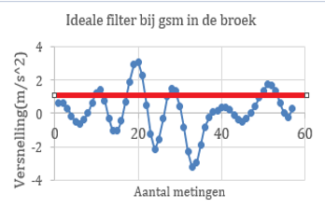 Figuur 1. Grafiek met drempelwaarde 1,5

1. Pseudocode

Vervolgens gingen we te werk met onze pseudocode in Android Studio. In onze code hebben we als eerst de valversnelling eruit gehaald met de formule die we gebruikt hebben in de tweede labsessie en daarna hebben we onze parameter erin gestoken met waarde 1,5. Onze code werkt met behulp van deze parameter en wanneer de grafiek door deze drempelwaarde gaat met een waarde groter dan 1,5 heeft, dan telt het een stap bij, maar als het door deze drempelwaarde gaat met een waarde kleiner dan 1,5 dan telt het geen stap bij. Met deze manier kan het iedere keer meten hoeveel stappen je in totaal hebt gezet. Hieronder nog een afbeelding van onze code:

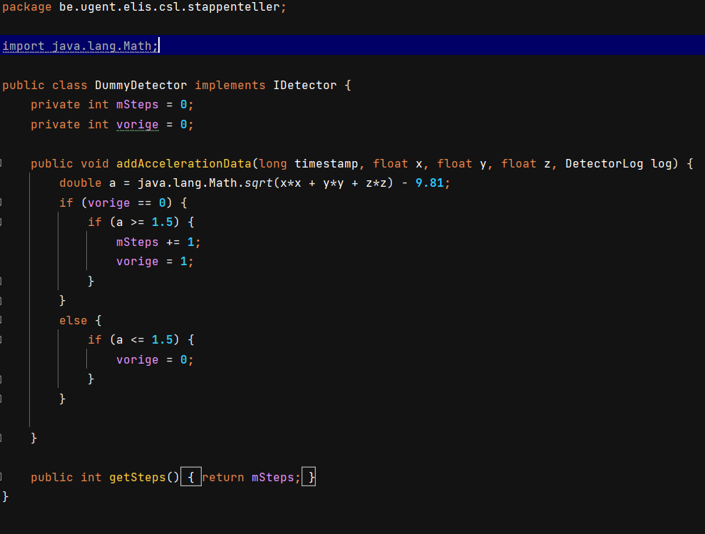Figuur 2. Pseudocode met drempelwaarde 1,5

1. Stappenteller

Hierbij hadden we onze eerste werkende stappenteller kunnen maken. We konden daarbij ook nog zien dat onze stappenteller niet perfect werkte. De stappenteller toonden namelijk een paar stappen aan die niet gemaakt werden en dit komt waarschijnlijk doordat de gsm veel in beweging was terwijl de persoon zelf niet bewoog.

1. Conclusie

Na onze stappenteller gemaakt te hebben konden we zien dat er nog steeds een aantal metingen zijn die tonen dat er een stap wordt gezet, terwijl er geen stappen werden gezet. Daarvoor moeten we dus iets bedenken om deze onnauwkeurigheden weg te laten en onze stappenteller te verbeteren. Deze onnauwkeurigheden zullen we in de toekomst bij de volgende labsessies weg proberen te halen door betere detectors te implementeren.